“八卦“ 游戏基本规则
Step 1｜开场场景：饭桌旁的闲聊
游戏开始时，画面处于一个旧式家庭院落。
时间设定在下午，阳光已经不像中午那么强，院子的一侧有一棵比较大的树，树下放着一张旧木桌。桌上有几个喝水的搪瓷杯、瓜子盘和水果。远处可以看到老式居民房的外墙和半掩的房门。
声音设计不要一开始就把人物对话说清楚，而是先使用环境声作为铺垫：
树叶摩擦声、蝉鸣、远处自行车经过的声音、碗筷轻微碰撞声，以及麻将牌偶尔碰撞的声音。
小岩站在画面中央。
家属端的我能够隐约听到房间里有人说话：
“你还记不记得大姐小时候……”
“哎呀，那时候可有意思了。”
但是由于距离比较远，玩家听不清具体内容。
屏幕上只出现一个非常轻的提示：
“好像有人在说以前的事情……”
此时玩家可以控制小岩移动。
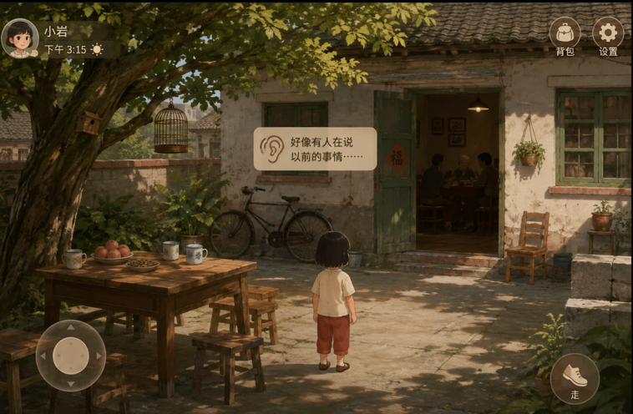

Step 2｜引导偷听
玩家控制小岩从院子里的饭桌位置向房门移动。
这里需要给玩家一个非常明确但不突兀的空间引导：声音来源的位置会随着距离产生变化。
小岩离房门越近，人物聊天声越清楚；离得越远，声音越模糊。
当玩家移动到房门前的指定区域后，角色自动停下。
房门是半掩着的，里面透出一点暖黄色的光。
屏幕出现一个小的交互提示：
“偷听”
玩家点击后，不需要让小岩真正走进房间，而是让镜头停留在门外偷窥的视角。
画面中只能看到房间的一角：
三个模糊的人影坐在一起聊天。
此时声音突然变得清楚。
同时屏幕中央出现一个简短的过渡窗口：
“你听见了他们的故事……”
然后家属端进入等待状态。
这一阶段家属端不再进行任何操作。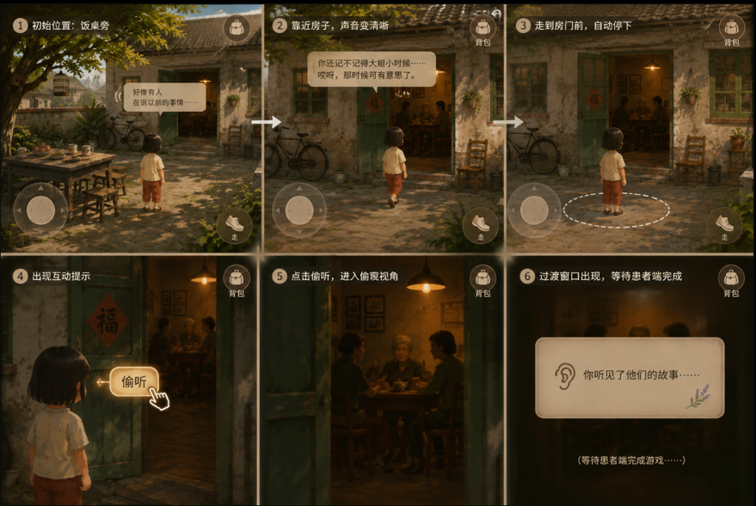

Step 3｜患者端进入“听八卦”小游戏
当家属端成功触发偷听后，患者端屏幕切换到一个相对简洁的游戏界面。
背景不要做得太复杂，避免影响老人识别。
整体可以设计成一张旧木桌俯视图。
左边放三张Q版人物卡片，右边放一个3×3的物品格子。
三个人分别是：
刘洪秀：18岁，大姐。
形象可以设计为扎简单辫子、穿朴素上衣的年轻女孩，人物旁边放一个声音按钮。
刘洪菊：13岁，三妹。
形象明显更年轻，可以是短辫或学生装，人物旁边放声音按钮。
刘洪斌：8岁，六弟。
是一个非常小的男孩，人物旁边放声音按钮。
注意：人物旁边不能直接出现他们对应的关键物品。 否则玩家会直接通过视觉进行配对，而不是通过听觉理解。
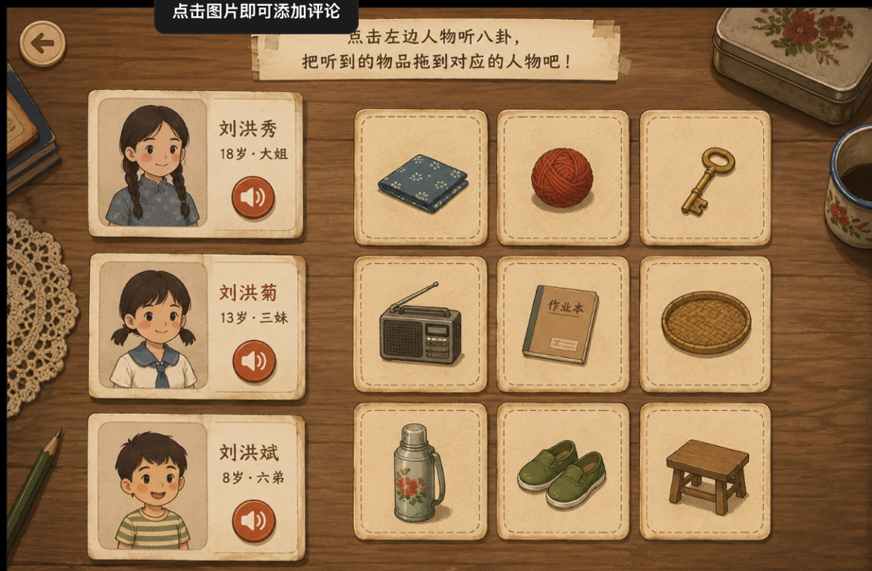

Step 4｜患者端听故事
玩家点击人物旁边的声音图标后，该人物卡片出现轻微放大，同时出现声波动画。
人物开始讲述自己的故事。
三个故事分别对应三个核心物品。
刘洪秀——钥匙
声音内容：
“大姐平时总提醒我们，钥匙一定要收好。有一次她自己却把钥匙锁在屋里了，只好踩着凳子翻窗进去。”
玩家需要从这段话中理解：
人物：刘洪秀
核心物品：钥匙

刘洪菊——铁皮糖盒
声音内容：
“小岩小时候特别爱捣蛋。有一次她偷偷翻我的铁皮糖盒，看到里面藏的纸条，还非要当着我的面念出来。我气得追了她半个学校。”
玩家需要理解：
人物：刘洪菊
核心物品：铁皮糖盒

刘洪斌——小木车
声音内容：
“六弟那时候才三岁，停电的时候认错姐姐，抱着洪菊一直叫二姐。后来听见大人说‘洪梅又往外跑’，他也跟着到处说。连自己的小木车，他都说‘你又往外跑’。”
玩家需要理解：
人物：刘洪斌
核心物品：小木车

Step 6｜右侧3×3物品九宫格
患者端右侧固定放置3个物品。进行语音内容（头像）+三个物品连连看。
如果技术条件允许：
可以是拖住类游戏，画面整体是一个大箱子，里面有许多物件包含了三个正确的物品。画面的下方是三个说话的人物头像和对应的一个小坑用来放置拖拽的物品。患者需要在一堆物品中找到正确的三个物品钥匙，铁皮糖盒和小木车，并将其拖拽到下方对应的人物上。
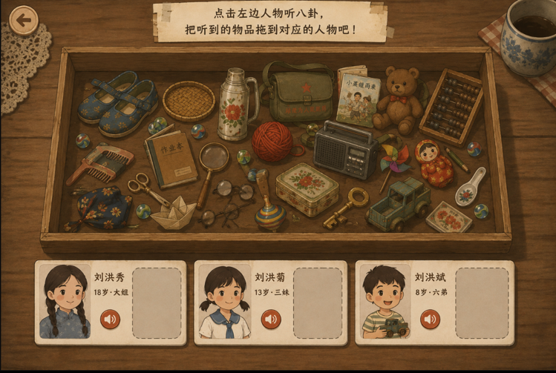
Step 7｜家属端获得现实照片
患者端完成后，家属端立即收到新的内容。
屏幕从黑色渐渐过渡到一张真实的老照片。
这张照片应该是整个小游戏最重要的情感节点。
照片里有三个人：
18岁的刘洪秀手里拿着钥匙。
13岁的刘洪菊抱着铁皮糖盒。
6岁的刘洪斌站在旁边，手里推着小木车。
三个人不是摆拍式站成一排，而应该尽量像一张真实的家庭合照。
例如：
洪秀站在左侧，手里拿钥匙；洪菊站在中间，抱着糖盒；洪斌站在右侧，低头扶着自己的小木车。
照片整体可以有轻微的年代感、胶片颗粒和边缘泛黄。

Step 8｜家属端照片认人
照片出现后，系统提示：
“你认得他们吗？”
照片下方出现三个名字：
刘洪秀
刘洪菊
刘洪斌
玩家需要把三个名字分别拖到照片中的三个人身上。
这里的设计重点是：家属端不能直接看到患者端刚才的正确答案。
但照片中的物品会成为辅助线索：
拿钥匙的人 → 对应刘洪秀
抱铁皮糖盒的人 → 对应刘洪菊
推小木车的小孩 → 对应刘洪斌
因此患者端刚才完成的“听故事—认物品”，会间接帮助家属端完成“认人物”。
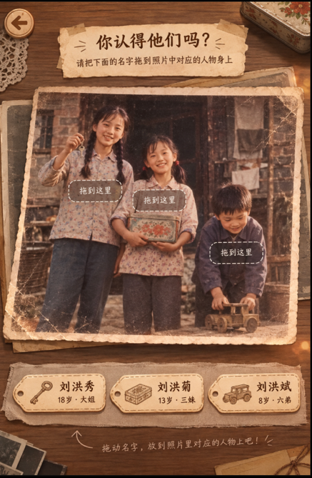

Step 10｜最终线索生成
三个名字全部对应正确后，照片被保存进游戏中的家庭记忆相册。

重要的物品list：
物件 | 视觉要求
旧木桌 | 老式木质桌面，有自然磨损和使用痕迹
搪瓷杯 | 老式白色搪瓷杯，可带蓝色/红色边，造型简单
瓜子盘 | 小号旧瓷盘，放少量瓜子
水果 | 适量应季水果，避免颜色过于鲜艳
大树 | 院落中的大树，枝叶茂盛，可产生自然树荫
老式居民房 | 灰白/浅黄色旧墙面，具有年代感
半掩房门 | 老式木门，门缝透出暖黄色室内光
刘洪秀 | 18岁少女，简单辫子、朴素上衣，气质成熟一些
刘洪菊 | 13岁女孩，短辫/学生装，体型和面容明显比洪秀年轻
刘洪斌 | 8岁男孩，身形较小，儿童感明显
刘洪秀头像 | Q版正面头像，与人物立绘保持一致，五官清晰
刘洪菊头像 | Q版正面头像，与人物立绘保持一致
刘洪斌头像 | Q版正面头像，与人物立绘保持一致
钥匙 | 老式金属钥匙，造型简单、轮廓清晰，容易被老人辨认
铁皮糖盒 | 复古铁皮盒，具有明显的年代感和独特外形/图案
小木车 | 木制儿童玩具车，体积较小，轮廓明确
干扰物品① | 与钥匙不同但同属日常小物，避免过度相似
干扰物品② | 与糖盒不同的盒状物品，保持视觉区分
干扰物品③ | 与木车不同的儿童玩具
干扰物品④ | 老式家庭生活用品
干扰物品⑤ | 老式日常小物
干扰物品⑥ | 老式儿童用品
三人老照片 | 真实家庭合照感，不要摆拍；轻微泛黄、胶片颗粒、照片边缘磨损
照片中的刘洪秀 | 18岁，手持钥匙，人物形象与前面保持一致
照片中的刘洪菊 | 13岁，抱着铁皮糖盒，人物形象与前面保持一致
照片中的刘洪斌 | 约6–8岁，推着/扶着小木车，人物形象与前面保持一致
姓名标签：刘洪秀 | 大字体、高可读性，适合拖拽
姓名标签：刘洪菊 | 大字体、高可读性，适合拖拽
姓名标签：刘洪斌 | 大字体、高可读性，适合拖拽

S级：
- 三人老照片
- 钥匙
- 铁皮糖盒
- 小木车
- 刘洪秀
- 刘洪菊
- 刘洪斌
A级：
8. 三个人物头像
9. 房门
10. 旧木桌

